Boekpresentatie:
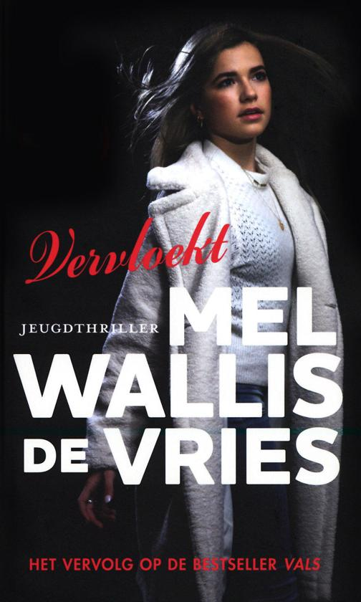

Gemaakt door: Evita timmermans klas: R1th7a datum: oktober 2019
Inhoudsopgave

Voorwoord .3
Auteur .4
Het boek.5
Uitgever/Druk .6
Hoofdpersonen 7.
Extra personen 8.
Plaatsen 9.
Wanneer 10.
Genre 11.
Samenvatting 1.0 12.
Samenvatting 2.0 13.
Tekstfragment 14.
Eigen mening 15.
Nawoord 16.
Bronnen 17.

Wie is de hoofdpersoon? Of: wie zijn de hoofdpersonen? Vertel zo uitgebreid mogelijk over de hoofdpersoon: wie is hij/zij, wat doet hij, wat voor karakter heeft hij, wat is zijn uiterlijk, etc..
Zijn er meer belangrijke personen? Zo ja, welke? Wat is hun relatie tot de hoofdpersoon?
Op welke plaatsen spelen de gebeurtenissen zich af? Vermeld op welke plaats(en) en/of in welke ruimte het verhaal zich afspeelt.
Wanneer spelen de gebeurtenissen zich af? Vertel iets over de tijd waarin het verhaal zich afspeelt.
3. Wat voor soort verhaal/ is het? Is het fictie, non-fictie, een avonturenverhaal, een reisverhaal, een detective, een griezelverhaal, een sprookje, etc.
5. Verklaar de titel en de ondertitel.
Waarom is deze titel naar jouw idee gekozen? Vind je dit een goede titel? Waarom?

6. Geef je eigen mening over het boek.

Zijn de verwachtingen over het boek uitgekomen? Heeft het boek je ergens over aan het denken gezet? Hoe komen de beschreven personen op je over? Wat vind je van de opbouw van het verhaal? Waarom zou je het
wel of juist niet aanbevelen bij een medeleerling?

7. De eisen van de school:

* Zorg ervoor dat jouw boekverslag er mooi en verzorgd uitziet. Dus typ in lettertype Arial 12. Verdeel je tekst in hoofdstukken
* Zorg dat er geen taal- en/of spellingfouten in staan
* Lever je werk in in een snelhechter.
* Maak gebruik van ‘simpele’ zinnen.
*Houd je aan de eisen van de school: hoe veel pagina’s (maximum en minimum, wanneer moet je het inleveren, etc.)
*Denk aan je naam (met hoofdletters), je klas en de datum. Zet deze gegevens op de voorkant van je boekverslag.
8.Tips:

* Maak op de omslag een tekening over het boek of zoek (op Internet) een afbeelding die met de titel te maken heeft
* Maak een boekverslag direct nadat je het boek hebt gelezen. Het verhaal zit dan nog vers in je hoofd.
* Noteer eerst per hoofdstuk, in het kort, de belangrijkste gebeurtenissen en de personen.
* Gebruik geen woorden die je niet kent. Zoek de betekenis op of vraag wat de woorden betekenen.
* Schrijf geen zinnen over uit het boek of van Internet, maar schrijf alles in je eigen woorden op.
Voorwoord
Het leukt me best wel veel werk en een grootte verantwoordelijkheid. Ik heb er zin in maar ook weer niet. ik weet niet wat me te wachten staat en hoe snel of sloom ik dit ga doen ik ga sowieso bij alles mijn aandacht er bij houden. Dit is mijn eerste echte project in de brugklas. En ik vindt nog al spannend, want ik krijg hier een echt cijfer voor krijg ik ga nu maar snel beginnen.
Auteur: Mel Wallis de Vries

Geboren Leiden 8 februari 1973 Nederlandse auteur van jeugd literatuur. In 1991 heeft ze haar examen gehaald op de middelbare school haar beste vak was Nederlands haar slecht gevallen was wiskunde zat een dikke onvoldoende bij haar eind examen na de middelbare school Ze studeerde biologie journalistiek aan rijksuniversiteit Groningen ze studeerde af in 1997
Schrijven:Ze wist al heel vroeg dat ze schrijver wilde worden ze had heel veel notitieblokken allemaal vol gekrabbeld met verhalen en ideeën en naast haar werk is er op blijven schrijven maar dat was service best wel lastig met de drukke baan het manuscript voor haar eerste boek was in 2003 afgerond uitgespeeld interessant 15 ze wist al heel vroeg dat ze schrijver wilde worden ze had heel veel notitieblokken allemaal vol gekrabbeld met verhalen en ideeën en naast haar werk is er op blijven schrijven maar dat was service best wel lastig met de drukke baan het manuscript voor haar eerste boek was in 2003 afgerond uitgespeeld in 2015

2005 werd haar eerste dochter geboren. In 2008 kreeg ze een zoon en een 2014 werd de moeder van haar derde kind... een dochter

Weet je: ze gebruikt haar in haar boeken heel vaak dingen uit haar middelbare school tijd zo zijn bijna alle hoofdpersonen in haar boek wel gebaseerd op mensen die ze echt kent ze geeft natuurlijk wel zo andere namen

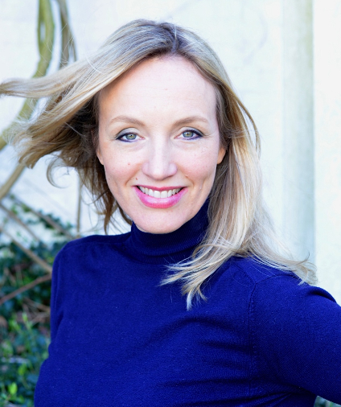
In oktober 2018 was haar boek vals uitgekomen en tegelijkertijd ook de film daarvan hier na is daarna kwam een vervolg daar het boek is deze juli uitgekomen en daar hou ik ook mijn boek verslag over

Uitgever/druk:
Uitgever de Fontein
De Fontein is een Nederlandse uitgeverijen en op gericht door VBK (Veen Bosch & Keuning) in 1946. De groep VBK
Is pas opgericht in 1999 dus later dan De Fontein. De uitgevers geven Nederlandse en Belgische fictie en non-fictie uit en die ontstond in het voorjaar van 2001 met 2 groep die samen uitgeven de eerste: Van Veen Uitgeversgroep en de groep Bosch en Keuning. De naam Van Veen is vernoemd naar L.J. Veen en de naam Bosch en Keuning komt van de christelijke uitgever E.J. Bosch en met zijn werk partner Pieter Keuning in 19 negen en 70 waar de grafische ook niet wie Titan uit borst en Kruiningen gehaald en daarna was het vast gesteld als uitgeverij in 2005 was Veen den Bosch met het noordelijk Blad, tot NDC/VBK uitgevers en ThiemeMeulenhoff samen gegaan
Zo werd de groep ontstaan en de Fontein ook
In 2011 kochten ze een pand in Utrecht (het hoofdkantoor)
Daarna zijn de groepen weer opgesplitst na 2013 werden alle uitgaven onder de naam de fontein uitgebracht ze zijn te verdelen in drie categorieën de eerste trailers en (waargebeurde verhalen) misdaad boeken. Ten tweede vrouwelijke doelgroepen met populaire fictie, non-fictie en dieetboeken en ten derde jeugdliteratuur fantasie en populaire fictie en non-fictie voor de jeugd zoals verhalen van Roald Dahl enz.
Weetje:
De Fontein hebben al zo’n 1.600 boeken uitgegeven

Druk:
1

Hoofdpersonen

Melanie:
Melanie is een beetje verlegen. Ze is niet zo’n feestbeest. Wel heel aardig en rustig. Ze heeft blonde lange haren en blauwe ogen en is 16 jaar. Melanie vindt Dominique niet zo geweldig want ze sluit haar buiten.
Dominique:
Dominique, is het gemene meisje ze gaat overal in en drinkt ook veel, sluit mensen buiten en wil ook heel graag dat Lizzy haar vriendin is maar ook de enigen vriendin. Ze is allergisch voor vieze dingen. Dominique zegt ook wart anderen mensen moeten doen.
Lizzy:
Lizzy is de mee loper van Dominique en neem slechte dingen van haar over.

Samenvatting 1.0

Tekstfragment:
Drama:
Op blz. 37/38 onderaan staat:
‘Het leek… Het leek net of jullie aan het zoenen waren… ‘Ik probeer haar blik te wangen. Maar ze schopt met haar schoen tegen een dennenappel zodat ze me niet hoeft aan te kijken. Dat haat ik. ‘Lizzy! ’zeg ik. ‘Ja ik hoor je wel zegt ze koel. ‘Dat stelde niks voor, het was gewoon voor de lol. Maar waarom heb je eigenlijk naar ons zitten kijken?’ ‘W-wat?’
Lizzy kijk me hoofdschuddend aan. Dat doe je toch niet. Stiekem naar mensen kijken.’ Het voelt alsof me een stomp in de buik geeft. Het kost me moeite om diep in te ademen. ‘J-je begrijpt het niet,’stamel ik. I-ik liep langs het raam en toen zag ik jullie toevallig-‘Lizzy zucht diep, alsof ze heel moe van me wordt. ‘Ik begrijp het prima, je bent gewoon jaloers op Dominique.’ Een lang moment staar ik haar aan. Haar gezicht staat hard en lijk volkomen nieuw voor me. Dit gaat helemaal verkeerd.
‘Maar ik vindt het echt niet erg dat jullie gezoend hebben,’ probeer ik het gesprek te redden.’ Ik bedoel, dat moeten jullie zelf-‘luister, Mel dit gaat helemaal niet over dat zoenen,’ onderbreekt ze me ‘Je kun het gewoon niet hebben dat ik de laatste tijd meer met Dominique omga.’ Lizzy laat mijn hand los. ‘Dominique had me hier al voor gewaarschuwd. Ik heb nog zo gezegd dat je niet zo bent.’ Ze snuift. ’Stom van me… Weet je wat jou probleem is?’ Ze zet haar handen ik haar zij. ‘Je denkt alleen maar aan je zelf. Ik moet altijd naar jou verhalen luisteren, over je ouders en hoe zielig je wel niet bent. Dominique luistert tenminste wel naar mij.’
Mijn mening : ik vindt het best wel gek hoe je opeens van ongemakkelijk, geïrriteerd naar boos kan zijn.
Spannend:
Op blz. 53 ergens in het midden staat:
Ik raap al mijn moed bijeen en loop de gang in. Er kraakt iets, en ik verstijf. Het duurt een paar tellen totdat ik begrijp dat ik zelf de veroorzaker van het geluid ben. Op mij tenen schuifel ik verder. Ik ben zo bang dat mijn voetstappen me verraden, dat hij mij ingehouden snikken hoort. Het laatste stukje naar Lizzy’s slaapkamerdeur leg ik trillend af. De deur staat op een kiertje en ik gluur naar binnen. De gordijnen wapperen als spoken de kamer in. Ik zie de vage optrek van het bed en de stoel. Onder het bed ligt een vreemde bobbel. Het is zo donker dat ik niet goed kan ziet wat het is, het lijk op een lichaam. Lizzy of Dominique… wat is hier in godsnaam gebeurt? En dan zie een zwart silhouet achter de onbeweeglijk naar buiten staart! De capuchon van zijn hoody is ver over zijn hoofd getrokken. Ik haal geschokt adem, misselijk en duizelig , en één panisch moment denk ik over om weg te vluchten. Ik zou naar het dorp kunnen rennen, een auto kunnen aanhouden. Keihard krijsend en brullend. Vlucht, Mel! Nu!
Mijn mening : ik vindt spanning heel leuk en ik vindt het goed geschreven op de detail enz.
Tekstfragment 2:
Einde :
Op blz. 56/58 onderaan staat

Genre:

Je kan het vinden onder:

Young Adult
Misdaad & Mysterie
Thrillers
Thriller & Spanning
Zelf lezen
Griezelverhalen
Misdaad & Mysterie
Spanning
Bronnen:

https://www.uitgeverijdefontein.nl/kinderboeken/auteur/mel-wallis-de-vries/
https://www.melwallisdevries.nl/over-mel/
https://www.bibliotheek.rotterdam.nl/catalogus?vestnr=1099;event=tdetail;titcode=1323052
http://home.hccnet.nl/taalrosa/boekverslag.htm
https://www.uitgeverijdefontein.nl/romansenspanning/contact/#overdeuitgeverij
https://nl.wikipedia.org/wiki/Uitgeverij_De_Fontein
https://nl.wikipedia.org/wiki/Veen_Bosch_%26_Keuning_Uitgeversgroep

